

**ETEC Waldyr Duron Junior**

**Habilitação Profissional Técnica de Nível Médio em**

**Desenvolvimento de Sistemas**

**RMG – GESTÃO FINANCEIRA**

Gabrielle Roberta Ferreira

Maria Fernanda de Souza

Rafael Todero de Lima

**Piraju**

**2022**

Gabrielle Roberta Ferreira

Maria Fernanda de Souza

Rafael Todero de Lima

**RMG – GESTÃO FINANCEIRA**

Trabalho de conclusão de curso apresentado à banca examinadora da Escola Técnica ETEC Waldyr Duron Junior orientado pelo professor João Luis Chagas Sanches e Welson Nunes Ferreira.

**Piraju**

**2022**

**Dedicatória**

Dedicamos este trabalho primeiramente a Deus e nossos esforços para desenvolvê-lo, a nossos pais e amigos que nos apoiaram nesta caminhada.

**Agradecimentos**

Agradeço primeiramente a Deus por nos ter dado condições realizar este projeto e concluir o curso, assim como o apoio e paciência que recebemos de nossos familiares, mães, esposa e namorado. Agradecemos a todos os professores pela experiência, carinho, dedicação, as aulas e amizades como a dos professores Alfredo Alexandre de Oliveira, Ricardo da Silva Zanata e os colegas Ribamar Manoel dos Santos e Samuel Todero de Lima, que surgiram durante o desenvolvimento do sistema, estes que tiveram paciência para nos ajudar a encontrar soluções para os momentos desafiadores.

**Epígrafe**

“Lembre-se que as pessoas podem tirar tudo de você, menos o seu conhecimento” (Albert Einstein)

**RESUMO**

Ao longo das últimas décadas a sociedade pode desfrutar com o avanço da tecnologia em setores como, medicina, construção civil, mobilidade urbana e na tecnologia da informação. Com a linguagem de programação e paralelamente com os hardwares robustos é possível criar softwares cada vez mais inteligentes. Diante desse cenário onde as empresas estão digitalizando suas informações e com foco no desenvolvimento sustentável, os softwares tem papel fundamental para auxiliar na tomada de decisão, no entanto, nem todas as organizações tem a possibilidade de obter este tipo de softwares.

Pensando neste nicho, o projeto é voltado para a comunidade, especificamente desenvolver um software para Guarda Mirim “Constantino Leman”, uma entidade sem fins lucrativos, que tem o intuito de formar e qualificar adolescentes de 14 a 18 anos para ingressar no mercado de trabalho como aprendizes. O projeto consiste em um sistema de gestão financeira com controle de contas a pagar, contas a receber e conciliação bancária, com base nos requisitos levantados em reuniões com a entidade.

Parte da dificuldade das organizações em adquirir os softwares é o valor, haja visto que as empresas que desenvolvem além do custo com mão de obra há um custo com as licenças dependendo do tipo de linguagem que estiverem usando e obviamente seu lucro, desta forma o projeto será realizado usando a IDE Lazarus, onde não será necessário gastar com licença.

**Palavras-chave**: Software; Informações; Gestão Financeira; Lazarus; IDE.

**ABSTRACT**

Over the last few decades, society can enjoy the advancement of technology in sectors such as medicine, civil construction, urban mobility and information technology. With programming languages and in parallel with robust hardware, it is possible to create increasingly intelligent software. Given this scenario where companies are digitizing their information and focusing on sustainable development, software plays a key role in helping decision making, however, not all organizations have the possibility to obtain this type of software.

With this niche in mind, the project is aimed at the community, specifically developing software for the “Constantino Leman” Child Guard, a non-profit organization that aims to train and qualify teenagers from 14 to 18 years old to enter the market of work as apprentices. The project consists of a financial management system with control of accounts payable, accounts receivable and bank reconciliation, based on requirements raised in meetings with the entity.

Part of the difficulty for organizations in acquiring software is the value, given that companies that develop, in addition to the cost of labor, have a cost with licenses depending on the type of language they are using and obviously their profit, in this way the project will be carried out using the Lazarus IDE, where it will not be necessary to spend on license.

**Keywords**: Software; Information; Financial management; Lazarus; IDE.

**SUMÁRIO**

**1. INTRODUÇÃO9**

1.1 Objetivo geral9

1.2 Justificativa9

1.3 Metodologia10

**2. DIAGRAMA ENTIDADE RELACIONAMENTO**.....................................................**11**

**3. DICIONÁRIO DE DADOS..................................................................................... 11**

**4. DIAGRAMA DE USE CASE..................................................................................... 14**

**5. CONSIDERAÇÕES FINAIS...................................................................................15**

**1. INTRODUÇÃO**

Governos, empresa e entidades com fins sociais são importantes para o desenvolvimento da sociedade, estas organizações sempre vão prezar com uma eficiência na gestão de seus recursos. No conceito administrativo, é necessário ter informações rápidas para tomada de decisão ágeis, onde toda a informação de recursos, dividendos e ações estejam expostas de forma organizada para a análise.

Neste sentido, o projeto de desenvolvimento de um software de Gestão Financeira, RMG - Gestão Financeira, tem com intuito ajudar a Guarda Mirim “Constantino Leman”, uma entidade sem fins lucrativos, visto que a entidade tem processo totalmente manual que exige de seus funcionários, muitas vezes, retrabalho no sentido de consolidar informações, ou seja, transferir tudo que está em extratos, folhas ou anotações para uma planilha de Excel.

**1.1 Objetivo geral**

O objetivo de geral do nosso projeto é facilitar a organização e gestão no que tange a recursos financeiros como, contas a pagar, contas a receber e controle de saldos bancários, por meio de uma aplicação Desktop.

**1.2 Justificativa**

As empresas sempre estão em busca das melhores ferramentas para facilitar as tarefas administrativas, mas isto não é uma realidade para as organizações sem fins lucrativos, devido à escassez recurso financeiro. Sabe-se que empresa deste porte sobrevivem com algum recurso financeiro recebido de órgãos públicos, doações de empresas ou pessoas físicas, seu foco é gerir estes recursos pelo motivo a qual ela foi criada. Por exemplo, uma organização que ajuda as pessoas com câncer onde seu objetivo é apoiar na compra de remédios e mantimentos, geralmente seu foco é captar recursos e promover as doações à essas pessoas que atendem os requisitos previamente definidos pela entidade, deixando em segundo plano a aquisição de um software que facilitaria a sua gestão.

Com isso em mente, o projeto “RMG – Gestão Financeira” foi construído auxiliar essas organizações sem fins lucrativos, que na maioria das vezes não tem nenhum software para apoia-los nestas tarefas. Fazendo com que elas ganhem em eficiência, deixando de lado controles financeiros feitos em papéis, planilhas e demais processos manuais, provendo maior facilidade e agilidade no gerenciamento da entidade no que diz respeito as informações financeiras.

**1.3 Metodologia**

A metodologia utilizada foi por meio de levantamento de requisitos em reunião feita presencialmente junto a entidade Guarda Mirim “Constantino Leman” em dezembro de 2021. O banco de dados foi modelado no SGBD MySQL, e administrado pela ferramenta PHP MyADMIN. A IDE utilizada para construção da aplicação foi a IDE Lazarus.

**2. DIAGRAMA ENTIDADE RELACIONAMENTO (DER)**

O diagrama entidade relacionamento é um tipo de fluxograma que ilustra a relação entre as informações dentro de um sistema, definido de símbolos, como retângulos, diamantes, ovais e linhas de conexão para representar a interconectividade de entidades, relacionamentos e seus atributos.

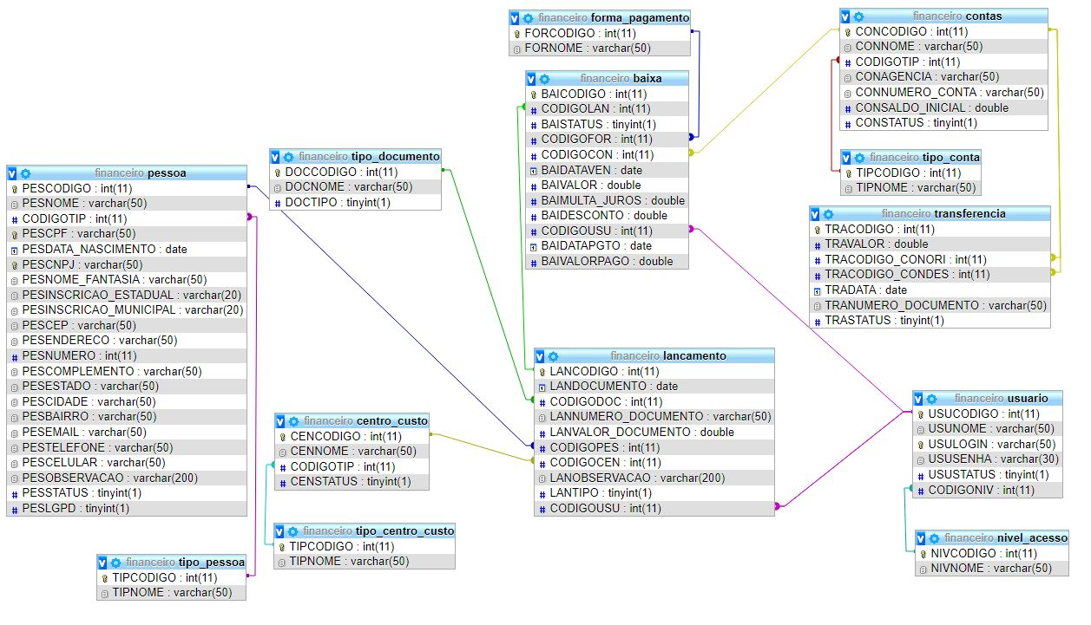

**3. DICIONÁRIO DE DADOS**



























**4. DIAGRAMA DE USE CASE**

O projeto foi dividido em dois níveis de acesso: O usuário com nível de acesso Administrador, este possui o acesso a todas as interfaces e apenas ele pode cadastrar usuário, alterar o nível de acesso e o status. O usuário com nível de acesso operacional não tem acesso a cadastro, consulta, alteração de status e nível de usuário, ele pode apenas alterar a sua própria senha. Na imagem abaixo fica bem evidente no diagrama de USE CASE as operações que eles podem fazer.

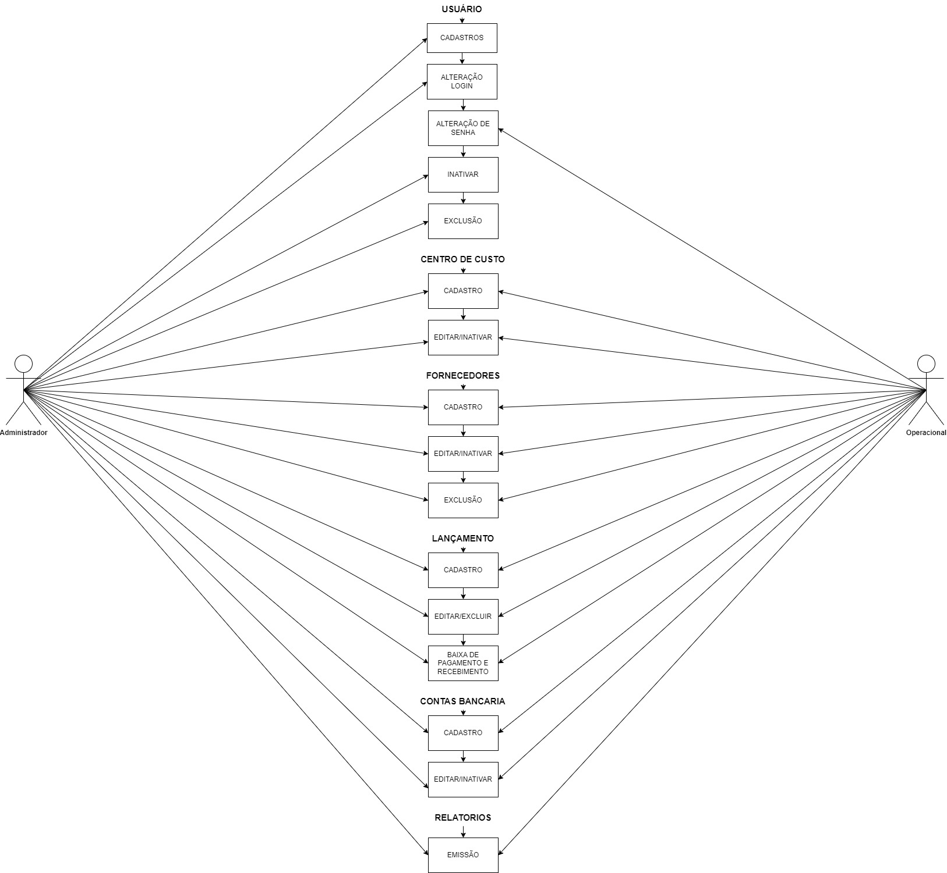

**5. CONSIDERAÇÕES FINAIS**

Com este projeto foi possível entender a dinâmica de como construir um sistema em conjunto, entendendo sobre a divisão de trabalho, diferença de tipos de conhecimento, aprimoramento de estudo e principalmente colocando tudo que foi aprendido em sala de aula e o conhecimento adquirido nas buscas por informações em fóruns e documentação.

Entendemos que foi um trabalho desafiador, haja visto que escolhemos uma IDE Open Source (gratuita), para a finalidade do projeto, que foi nos apresentado no curso, mas não houve aprofundamento. Embora tenha semelhança na sintaxe com a IDE Delphi, possui suas particularidades que acabam dificultado seu entendimento, mas tivemos uma ajuda constante do colega Ribamar e Prof. Ricardo para as dúvidas mais complexas.

No entanto tudo que propomos durante a construção do projeto foi concluído, desta forma estamos orgulhosos da dedicação e crescimento durante o desenvolvimento e resultados conquistados durante o curso. Tudo isso nos faz acreditar que tudo que fizemos é apenas a ponta do “Iceberg” para trilhar o caminho para desenvolvedores.